План-схема 2

Схема организации дорожного движения в непосредственной близости от МАОУ «СОШ № 19» с размещением соответствующих технических средств организации дорожного движения, маршрутов движения детей и расположение парковочных мест

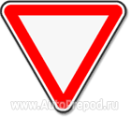http://www.build2last.ru/images_material/13325/znak-3-24-ogranichenie-maksimalnoy-skorosti-20-km-ch.jpghttp://nevaznak.com/media/images/0f4e580d5241e134c30ed8e8761e5c06.jpeg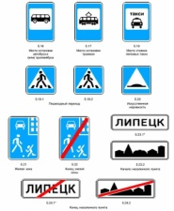http://nevaznak.com/media/images/0f4e580d5241e134c30ed8e8761e5c06.jpeg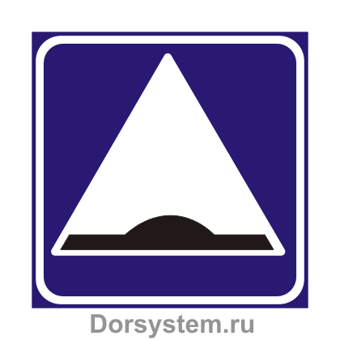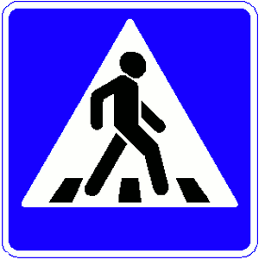http://gai.ru/i/rm/gr1_25.jpghttp://gai.ru/i/rm/gr1_25.jpg